Правила обмена информацией для
упрощенной процедуры получения налоговых вычетов

Страниц 43
Версия 0.8
2021

ЛИСТ РЕГИСТРАЦИИ ИЗМЕНЕНИЙ
СОДЕРЖАНИЕ
Принятые сокращения и обозначения 4
1. Нормативные ссылки 6
2. Общие положения 7
3. Порядок информационного взаимодействия налогового агента (банка) с автоматизированной информационной системой ФНС России 10
3.1 Подключение к контуру интеграционного тестирования 10
3.2 Тестирование информационного взаимодействия с Внешним пользователем 11
3.3 Подключение к контуру промышленной эксплуатации 12
3.4 Отключение Внешнего пользователя от КИТ и (или) КПЭ по инициативе пользователя 13
3.5 Отключение Внешнего пользователя от КИТ и (или) КПЭ по инициативе Уполномоченного органа 13
ПРИЛОЖЕНИЕ № 1 ПРОТОКОЛ ИНФОРМАЦИОННОГО ОБМЕНА 16
ПРИЛОЖЕНИЕ № 2 Перечень возможных ошибок по методам взаимодействия с системой «Вычеты»……………………………………………………………………...39
ПРИЛОЖЕНИЕ № 3 Рекомендуемое расписание опроса статуса обработки заявления на налоговый вычет……………………………………………………………………...41
ПРИЛОЖЕНИЕ № 4 Форма заявки на предоставление доступа к сервису 42

Принятые сокращения и обозначения
API | «Application programming interface»  Интерфейс межсистемного взаимодействия, описывающий способ и характер взаимодействия.
Авторизация | Проверка прав пользователя и возможности доступа к информации получаемой и передаваемой в ПП НПД
АИС | Автоматизированная информационная система
АИС «Налог-3» | Единая информационная система ФНС России, обеспечивающая автоматизацию деятельности ФНС России по всем выполняемым функциям, определяемым Положением о Федеральной налоговой службе, утвержденным постановлением Правительства Российской Федерации от 30.09.2004 № 506
Внешний пользователь | Налоговые агенты и банки, осуществляющие (или планирующие осуществлять) информационное взаимодействие с техническими и программными средствами ФНС России
КИТ | Контур интеграционного тестирования
КТИР | Контур тестирования и разработки
КОЭ | Контур опытной эксплуатации
КПЭ | Контур промышленной эксплуатации
КРСБ | Карточка расчетов с бюджетом
НО | Налоговый орган
НПА | Законодательные, нормативные, правовые и иные акты, установленной формы, содержащие правовые нормы, общие установления, рассчитанные, как правило, на длительное применение и распространяющиеся на неопределенный круг лиц.
НП | Налогоплательщик
ПО | Программное обеспечение
Требования | Свод требований к налоговым агентам (банкам)
УКЭП | Усиленная квалифицированная электронная подпись
Уполномоченный орган | Федеральный орган исполнительной власти, уполномоченный по контролю и надзору в области налогов и сборов (ФНС России)
Уполномоченный представитель | Уполномоченный представитель налогового агента (банка), через которого осуществляется информационный обмен с ФНС России, на основании предоставленных ему налоговым агентом (банком) прав на такое взаимодействие
Федеральный закон (ФЗ) | Федеральный закон от 27.11.2018 № 422-ФЗ «О проведении эксперимента по установлению специального налогового режима «Налог на профессиональный доход»
ФЛ | Физическое лицо
ФНС России | Федеральная налоговая служба

Нормативные ссылки
При разработке настоящих Правил были использованы нормы, требования и рекомендации, приведенные в следующих законодательных, нормативных, правовых и иных актах:
- Налоговый кодекс Российской Федерации;
- Федеральный закон от 20.04.2021 № 100-ФЗ «О внесении изменений в части первую и вторую Налогового кодекса Российской Федерации»;
- Федеральный закон от 27.12.2002 №184-ФЗ «О техническом регулировании»;
- Федеральный закон от 27.07.2006 №149-ФЗ «Об информации, информационных технологиях и о защите информации»;
- Федеральный закон от 06.04.2011 №63-ФЗ «Об электронной подписи»;
- Постановление Правительства Российской Федерации от 30.09.2004 №506 «Об утверждении Положения о Федеральной налоговой службе»;
- Постановление Правительства Российской Федерации от 24.05.2010 №365 «О координации мероприятий по использованию информационно-коммуникационных технологий в деятельности государственных органов».

Общие положения
Настоящие Правила разработаны в соответствии с Федеральным законом и включают в себя:
- Порядок информационного взаимодействия налогового агента (банка) с автоматизированной информационной системой ФНС России;
- Требования (критерии) к налоговым агентам (банкам);
- Протокол информационного обмена, оформленный отдельным приложением к Правилам;
- Формы заявок на подключение/отключение Внешних пользователей к Сервису по упрощенному предоставлению налоговых вычетов, оформленные отдельным приложением к Правилам;
Цифровая платформа ФНС России (далее - Платформа) автоматизирует процессы приема данных, представляемых Внешними пользователями, образующихся у них в результате совершения операций на индивидуальных инвестиционных счетах физических лиц либо операций по приобретению налогоплательщиками недвижимого имущества, обеспечивает передачу Внешним пользователям результатов обработки налоговыми органами таких данных, с целью реализации положений статьи 221¹ Налогового кодекса Российской Федерации.
Правила обмена информацией для упрощенной процедуры получения налоговых вычетов (далее – Правила) определяют последовательность действий Внешних пользователей и Уполномоченного органа в процессе реализации информационного обмена в целях, предусмотренных НПА.
Внешние пользователи осуществляют информационный обмен с Уполномоченным органом при условии их соответствия установленным Требованиям (критериям) НПА, соблюдения ими Правил, а также по утвержденным форматам информационного взаимодействия.
Уполномоченный орган обеспечивает возможность регистрации Заявок Внешних пользователей, проверку информации, предоставленной Внешними пользователями на соответствие требованиям (критериям) НПА и регистрацию Внешних пользователей на контуре промышленной эксплуатации.
Внешние пользователи могут осуществлять информационный обмен с Уполномоченным органом через Уполномоченного представителя, сведения о котором сообщены в заявке на информационное взаимодействие в соответствии с Правилами (далее – Заявка).
Уполномоченный представитель Внешнего пользователя осуществляет свои полномочия на основании доверенности, выдаваемой в порядке, установленном Гражданским кодексом Российской Федерации.
Копия доверенности на представление полномочий по информационному обмену в рамках настоящих Правил, направляется одновременно с Заявкой при регистрации Внешнего пользователя.
Внешние пользователи могут осуществлять информационный обмен с Уполномоченным органом через Уполномоченного представителя сведениями для целей предоставления инвестиционного налогового вычета, предусмотренного подпунктом 2 пункта 1 статьи 219¹ Налогового кодекса Российской Федерации, и имущественных налоговых вычетов, предусмотренных подпунктами 3 и (или) 4 пункта 1 статьи 220 Налогового кодекса Российской Федерации.
Информационный обмен Внешнего пользователя с Уполномоченным органом через Уполномоченного представителя может осуществляться не более трехлетнего периода с даты регистрации Внешнего пользователя на контуре промышленной эксплуатации либо даты, указанной в Заявке.
Внешние пользователи обязуются не передавать в рамках информационного обмена с Платформой заведомо недостоверную информацию, а также не препятствовать своими действиями или бездействием передаче достоверной информации в рамках, предоставленных им со стороны НП полномочий.
Ответственность за предоставление Уполномоченному органу недостоверной информации в рамках упрощенной процедуры получения налоговых вычетов, предусмотрена статьей 126² Налогового кодекса Российской Федерации.
Информационное взаимодействие Внешних пользователей с Платформой, в том числе, через Уполномоченного представителя, осуществляется исключительно в рамках задачи по предоставлению налоговых вычетов в упрощенном порядке и Протоколу информационного обмена.
В случае обнаружения факта использования Внешним пользователем программных интерфейсов для задач, отличных от задач, изложенных в настоящей редакции Правил или возникновения подозрения на осуществление действий, приводящих к избыточной и необоснованной нагрузке на Платформу, Уполномоченный орган вправе приостановить в одностороннем порядке взаимодействие с таким Внешним пользователем до устранения причин.
Информация о приостановлении взаимодействия направляется Внешнему пользователю, в том числе, через его Уполномоченного представителя, за 2 дня до приостановки на указанный в Заявке на подключение адрес электронной почты.
Для целей определения даты и времени направления и получения сообщений информационного обмена используется фиксация даты и времени в информационных системах Уполномоченного органа.
Актуальные версии Правил, Протокол информационного обмена размещаются Уполномоченным органом на своем сайте в сети Интернет. Внешние пользователи ознакомляются с ними самостоятельно.
В целях обеспечения возможности ведения информационного обмена, предусмотренного НПА, Внешние пользователи самостоятельно и за свой счет разрабатывают программные средства, поддерживающие возможность электронного взаимодействия по утверждаемым Уполномоченным органом форматам.
Информационное взаимодействие Внешних пользователей с Платформой осуществляется из принципа необходимости наличия возможности осуществлять весь спектр взаимодействий, предусмотренных форматами информационного обмена и требованиями (критериями) НПА. Внешние пользователи обязуются поддерживать необходимую функциональность своих информационных сервисов для обеспечения доступа Платформы к данным возможностям.

Порядок информационного взаимодействия налогового агента (банка) с автоматизированной информационной системой ФНС России

Подключение к контуру интеграционного тестирования

Назначение КИТ:
- Тестирование и освоение работы с API сервисов Платформы.
- Предоставление возможности осуществлять посредством API все операции по технологическим процессам, требуемым для автоматизации в рамках соответствующих НПА.КИТ является полнофункциональным, на нем развернуты и работают все необходимые компоненты Платформы. Контроль за чистотой данных на КИТ не осуществляется.
Предусловия:

- Внешний пользователь ознакомлен с настоящими Правилами.
На стороне Внешнего пользователя организована тестовая среда для информационного обмена по утвержденным форматам взаимодействия.
Порядок подключения:
Внешний пользователь направляет в Уполномоченный орган по электронной почте fns.cashback@nalog.ru с темой письма [Платформа ФНС России_<Наименование Внешнего пользователя>] [Подключение к КИТ] в электронном виде заявку на подключение к КИТ (Приложение № 4).
Уполномоченный орган, не позднее 2 (Двух) рабочих дней с момента получения заявки, рассматривает заявку на подключение и осуществляет регистрацию Внешнего пользователя и выдает реквизиты для подключения к КИТ Платформы, предоставляет описание протоколов информационного обмена путем отправки сообщения на электронную почту, указанную в заявке на подключение к КИТ Платформы. В случае отказа от подключения к Платформе Уполномоченный орган направляет мотивированный отказ с описанием причин, по результату устранения которых Внешний пользователь в праве направить заявку повторно.
Используя полученные реквизиты (атрибуты) для подключения к API Платформы (URL API и авторизационные данные) Внешний пользователь посредством метода «Регистрация в системе информационного обмена для упрощенной процедуры получения налоговых вычетов» направляет запрос с информацией о контактном лице с перечислением доступных типов вычетов согласно утвержденному формату. В дальнейшем изменение данной информации осуществляется с использованием этого же метода API. В ответ тестовый Платформа направляет HTTP код состояния результата обработки данного запроса.

Тестирование информационного взаимодействия с Внешним пользователем
Для тестирования взаимодействия электронных сервисов Платформы и информационных систем Внешних пользователей, предназначен КИТ.
Предусловия:
- Внешний пользователь подключен к КИТ.
- На стороне Внешнего пользователя произведены настройки для взаимодействия с КИТ.
Порядок тестирования:
- Для проведения совместного тестирования информационного взаимодействия Внешний пользователь направляет по электронной почте fns.cashback@nalog.ru с темой письма [Платформа ФНС России_<Наименование Внешнего пользователя>] [Тестирование] в электронном виде обращение в свободной форме с приложением экранных форм, демонстрирующих реализацию информационного обмена по утвержденным форматам взаимодействия в программных продуктах Внешнего пользователя.
- В срок не позднее 5 (Пяти) рабочих дней с момента получения обращения на проведение совместного тестирования, Уполномоченный орган направляет в адрес Внешнего пользователя сообщение об успешном/не успешном прохождении тестирования или о необходимости предоставления дополнительных сведений путем отправки сообщения на электронную почту, указанную в обращении на проведение совместного тестирования.

3.3 Подключение к контуру промышленной эксплуатации
Назначение КПЭ:
Предоставление сервисов Платформы в режиме промышленной эксплуатации. КПЭ не предназначен для тестирования и отладки взаимодействия. На КПЭ осуществляется контроль за чистотой данных.
Предусловия:
Внешний пользователь подключен к стенду интеграционного тестирования. Проведено тестирование взаимодействия с интеграционным API сервисов Платформы.
Порядок подключения:
Внешний пользователь направляет в Уполномоченный орган по электронной почте fns.cashback@nalog.ru с темой письма [Платформа ФНС России_<Наименование Внешнего пользователя>] [Подключение к КПЭ] в электронном виде заявку на подключение к КПЭ (Приложение № 4).
Уполномоченный орган, не позднее 5 (Пяти) рабочих дней с момента получения заявки, рассматривает заявку на подключение и осуществляет регистрацию Внешнего пользователя и выдает реквизиты для подключения к КПЭ, предоставляет описание форматов информационного взаимодействия, путем отправки сообщения на электронную почту, указанную в заявке на подключение к КПЭ. В случае отказа от подключения к Платформе Уполномоченный орган направляет мотивированный отказ с описанием причин, по результату устранения которых Внешний пользователь в праве направить заявку повторно.
По факту подключения к Платформе администратором узла Внешнего пользователя должна быть создана учетная запись для взаимодействия с API на узле Внешнего пользователя.
Используя полученные реквизиты (атрибуты) для подключения к API Платформы (URL API и авторизационные данные) Внешний пользователь посредством метода «Регистрация в системе информационного обмена для упрощенной процедуры получения налоговых вычетов» направляет запрос с информацией о контактном лице с перечислением доступных типов вычетов согласно утвержденного формата. В дальнейшем изменение данной информации осуществляется с использованием этого же метода API. В ответ Платформа направляет HTTP код состояния результата обработки данного запроса.

3.4 Отключение Внешнего пользователя от КИТ и (или) КПЭ по инициативе пользователя
Предусловия:
Внешний пользователь подключен к КИТ и (или) КПЭ.
Внешний пользователь заявил о намерении прекратить информационное взаимодействие, осуществляемое в соответствии с настоящими Правилами.
Порядок отключения:
Внешний пользователь направляет в Уполномоченный орган по электронной почте fns.cashback@nalog.ru с темой письма [Платформа ФНС России_<Наименование Внешнего пользователя>] [Отключение от КИТ/КПЭ] запрос на отключение Внешнего пользователя от КИТ и (или) КПЭ (Приложение № 4).
Уполномоченный орган не позднее 30 рабочих дней с момента получения запроса на отключение, осуществляет принудительное отключение полномочий на обеспечение взаимодействия с Платформой.

3.5 Отключение Внешнего пользователя от КИТ и (или) КПЭ по инициативе Уполномоченного органа
Предусловия:
Внешний пользователь подключен к КИТ и (или) КПЭ.
Уполномоченным органом выявлены причины, служащие основанием для отключения Внешнего пользователя от КИТ и (или) КПЭ по инициативе Уполномоченного органа, установленные настоящим разделом Правил.
Порядок отключения:
Уполномоченный орган осуществляет принудительное отключение полномочий на обеспечение взаимодействия с Платформой.
В срок не позднее одного рабочего дня с момента принудительного отключения полномочий на обеспечение взаимодействия с Платформой, Уполномоченный орган направляет в адрес Внешнего пользователя сообщение о принудительном отключении путем отправки сообщения на электронную почту, указанную в заявке на подключение к КИТ и (или) КПЭ.
Уполномоченный орган вправе приостановить в одностороннем порядке взаимодействие с Внешним пользователем по следующим причинам:
- в случае установления факта несоответствия требованиям к Внешним пользователям - участникам информационного взаимодействия, установленным в разделе 4 настоящих Правил;
- в случае обнаружения факта использования Внешним пользователем программных интерфейсов для задач, отличных от задач, изложенных в настоящей редакции Правил;
- в случае возникновения подозрения на осуществление действий, приводящих к избыточной и необоснованной нагрузке на Платформу;
- при выявлении фактов неоднократных обращений (жалоб) налогоплательщиков – физических лиц, по которым Внешними пользователями сведения, необходимые для предоставления налоговых вычетов в упрощенном порядке, в Уполномоченный орган не представлены;
- при отсутствии запросов (сообщений) от Внешних пользователей за период более 1 года с даты регистрации Внешнего пользователя на КПЭ;
- при прекращении периода действия прав Уполномоченного представителя.
Информация о приостановлении взаимодействия направляется Внешнему пользователю, в том числе, через его Уполномоченного представителя, за 2 дня до приостановки на указанный в Заявке адрес электронной почты.

- Требования к Внешним пользователям - участникам информационного взаимодействия

Внешние пользователи – участники информационного взаимодействия в рамках настоящих Правил должны соответствовать следующим критериям:
- наличие у банка лицензии Банка России на осуществление банковских операций (в отношении участников информационного взаимодействия по предоставлению имущественных налоговых вычетов в упрощенном порядке);
- наличие у профессионального участника рынка ценных бумаг лицензии Банка России на осуществление брокерской деятельности либо лицензии на осуществление деятельности по управлению ценными бумагами (в отношении участников информационного взаимодействия по предоставлению инвестиционных налоговых вычетов в упрощенном порядке).
Реестры выданных кредитным организациям лицензий на осуществление банковских операций и реестры выданных лицензий на осуществление брокерской деятельности либо деятельности по управлению ценными бумагами размещены в открытом доступе на сайте Банка России https://cbr.ru/.

ПРИЛОЖЕНИЕ № 1 ПРОТОКОЛ ИНФОРМАЦИОННОГО ОБМЕНА

ТЕРМИНЫ, ОПРЕДЕЛЕНИЯ, ОБОЗНАЧЕНИЯ И СОКРАЩЕНИЯ
Термин | Описание
ИО | Информационный обмен
НА | Налоговый агент
ПО | Программное обеспечение
ФЛК | Форматно-логический контроль
ФНС | Федеральная Налоговая служба
НК РФ | Налоговый кодекс Российской Федерации

Общая информация

Идемпотентность запросов
Для того, чтобы у участников ИО была возможность передавать в Системе «Вычеты» собственный идентификатор запроса, предусмотрен опциональный HTTP заголовок: X-Request-Id - уникальный идентификатор запроса в рамках участника ИО. Он является сквозным идентификатором запроса в ИС участника ИО и в Системе «Вычеты». Данный идентификатор так же препятствует повторному приему запросов от участника ИО с уже принятыми идентификаторами.
Система «Вычеты» для каждого направленного участником ИО запроса о регистрации или с информацией о налоговом вычете хранит в оперативном кеше статус запроса по переданному X-Request-Id.
Пример:
- Участник ИО формирует документ с заявлением на налоговый вычет для передачи в систему «Вычеты».
- Участник ИО генерирует уникальный идентификатор (например e1ad38e7-b538-48f2-a936-08cdf9653aee)
- Отправляет запрос /taxbenefits/v1/application/{documentType} с HTTP заголовком X-Request-ID=e1ad38e7-b538-48f2-a936-08cdf9653aee
- При получении HTTP ответа произошёл разрыв соединения (предположим, что система «Вычеты» успела принять документ в обработку)
- Участник ИО не знает приняла ли платформа его документ или нет и отправляет документ повторно с тем же X-Request-Id=e1ad38e7-b538-48f2-a936-08cdf9653aee
- Система «Вычеты» проверяет в оперативном кеше запрос и отдаёт статус или ответ согласно текущему статусу запроса и не производит его повторную обработку.
Дополнительно X-Request-Id помогает в анализе технических проблем. По идентификатору запроса участника ИО и система «Вычеты» всегда смогут сверить логи и провести корреляцию ошибок.

Формат документов
В рамках данного информационного обмена предполагается направлять документы с информацией по применению инвестиционных и имущественных налоговых вычетов. Формат данных документов согласовывается и предоставляется всем участникам ИО отдельно. Уведомление об изменениях в формате документов направляется заблаговременно (до вступлений их в силу). Новый формат XSD схем и примеры документов направляются в общем архиве «xsdSheme», где содержится актуальные форматы документов, которые используются в системе «Вычеты»
- Подсистема «Open API»
Для взаимодействия с системой «Вычеты» используется подсистема «Открытый API» (Open API). Он предназначен для осуществления контроля доступа, а также частоты запросов от зарегистрированных участников ИО.
Для работы с системой «Вычеты» участникам ИО необходимо получить master token в ФНС России с использованием которого предоставляется token доступа для каждой последующей операции. token доступа имеет ограниченное время жизни и при получении нового токена доступа вместе с ним всегда в отдельном атрибуте передается время окончания жизни токена. Все методы API вызываются с использованием token доступа в заголовке Authorization с префиксом Bearer.

  - Аутентификация участника ИО в системе «Вычеты»
Инициатор вызова: участник ИО.
Процедура вызывается для получения token доступа для работы с системой «Вычеты». Также данный метод вызывается по истечение срока жизни token (expireTime) или при получении кода ответа 401 на вызов любого из методов, описанных ниже.
URL: /auth/v1/token
Method: POST
Запрос (PostPartnerAuthRequest)
Содержание | Тип | Обязательность | Описание
masterToken | GUID | Обязательно | Код, выданный участнику ИО ФНС России
Ответ (PostPartnerAuthResponse)
Содержание | Тип | Обязательность | Описание
token | Base64 | Обязательно | token, необходимый для отправки запросов в систему «Вычеты»
expireTime | DateTime | Обязательно | Дата, до которой предоставленный токен является валидным  Пример:  2020-02-12T16:16:02.646+03:00

  - Проверка токена участника ИО
Каждый запрос проходит контроль указанного token доступа. Если в заголовке запроса указан некорректный токен, клиент получает в ответ HTTP код 401 «UNAUTHORIZED». Данная ошибка может возникнуть при истечении срока действия используемого токена, требуется его обновить, вызовом метода по п. 1.1. Аутентификация участника ИО в системе «Вычеты»

- Интеграционные взаимодействия с участниками ИО
  - Регистрация участника ИО в системе «Вычеты»
Инициатор вызова: участник ИО.
Процедура вызывается для прохождения регистрации/уточнении сведений о контактном лице участником ИО в системе «Вычеты».
В качестве формата обмена данными используются JSON, XML и бинарные файлы, передаваемые в сообщениях, которые кодируются в формате BASE64.
URL: /taxbenefits/v1/registration
Method: POST
Запрос (PostPartnerRegistrationRequest)
Содержание | Тип | Обязательность | Описание
contentBase64 | String, Base64 | Обязательно | XML файл-сообщение об информационном обмене для упрощенной процедуры получения налоговых вычетов
Ответ (PostPartnerRegistrationResponse)
Содержание | Тип | Обязательность | Описание
requestId | String | Обязательно | Идентификатор сообщения. Совпадает с X-Request_Id указанным при создании запроса со стороны участника ИО или назначается системой автоматически, если X-Request_Id не был указан
status | String | Обязательно | Статус обработки запроса.  Возможные значения:  OK – участник ИО успешно зарегистрирован или информация о нем обновлена.  ERROR – ошибка при регистрации
message | String | Обязательно | Дополнительная информация о результатах обработки запроса
acknowledgeTime | String | Не обязательно | Дата получения запроса
error | Struct | Не обязательно | Обязательно при значении атрибута status = ERROR
- code | String | Обязательно | Код ошибки
- message | String | Обязательно | Описание ошибки
- additionalInfo | Struct, string | Не обязательно | Набор дополнительных атрибутов ошибки. Может быть использован для составления более детального запроса в службу технической поддержки.  Пример:  "additionalInfo": {  "tpFio": "Иванов Иван Иванович",  "tpInn": "5212345678"  }
Бизнес-логика
Запрос направляется в систему «Вычеты» с использованием технологии синхронного взаимодействия. Описание схемы взаимодействия при регистрации участника ИО в системе «Вычеты» представлено на рисунке 1.
Участники информационного обмена используют POST метод с URL /taxbenefits/v1/registration. В заголовке REST запроса указывается токен доступа, полученный в запросе по п. 1.1. Аутентификация участника ИО в системе «Вычеты», а также опционально может указываться сформированный на стороне участника ИО X-Request-Id. Участник ИО формирует payload в формате xml, предусмотренном xsd-схемой документа (сообщение об информационном обмене для упрощенной процедуры получения налоговых вычетов). Сформированный xml документ кодируется в формат base64. Затем полученное значение вкладывается в запрос /taxbenefits/v1/registration согласно формату, описываемому в данном пункте.
В «Открытых API» проводится контроль согласно п. 1.2. Проверка токена участника ИО.
Запрос с положительным результатом проверки токена передается через очередь запросов в систему «Вычеты» для проведения следующих проверок по приему документа:
- Форматно-логический контроль документа на соответствие утвержденной xsd-схеме.
Если запрос не прошел валидацию, тогда результат проверки сохраняется в логах. В ответ участнику ИО передается сообщение формата:
{
"requestId": "4ad76228-517f-4496-aa6c-eef36d3de35a",
"status": "ERROR",
"message": null,
"acknowledgeTime": null,
"error": {
"code": "application.xsd.failed",
"message": "Документ из запроса не прошел контроль по XSD схеме",
"additionalInfo": {
"cvc-pattern-valid": "Value '77918276256' is not facet-valid with respect to pattern '([0-9]{1}[1-9]{1}|[1-9]{1}[0-9]{1})[0-9]{8}' for type 'ИННЮЛТип'."
}
}
}
Если передан валидный документ, то сертификат открытой части ключа, который включен в документ, сохраняется в системе «Вычеты» для дальнейшего использования при проверке данных отправителя при отправке запроса на осуществление налогового вычета. Сертификат открытой части ключа будет использоваться при проверке данных отправителя в последующих взаимодействиях.
- Бизнес проверки содержимого документа
В ходе этих проверок могут быть выявлены следующие ошибки:
- Бизнес-ошибки. Пример сообщения:
{
"requestId": "4ad76228-517f-4496-aa6c-eef36d3de35a",
"status": "ERROR",
"message": null,
"acknowledgeTime": "2020-09-02T23:21:02.646+03:00",
"error": {
"code": "ERR_INTERNAL",
"message": "Ошибка идентификации в ПОН ИЛ",
"additionalInfo": {}
}
}
- Внутренние ошибки системы «Вычеты»
В случаи недоступности системы «Вычеты» необходимо перенаправить запрос в систему. Участник ИО считается не зарегистрированным вплоть до получения положительного результата регистрации.
Если проверки пройдены успешно, то данные документа сохраняются в системе «Вычеты» для последующей обработки.
Если документ отправляется участником ИО повторно, тогда данные о нем в системе «Вычеты» будут заменены на последние отправленные и при регистрации.
В ответ участник ИО получает ответ, согласно описанному выше формату. Пример ответа:
{
"requestId": "4ad76228-517f-4496-aa6c-eef36d3de35a",
"status": "OK",
" message ": "НА зарегистрирован",
"acknowledgeTime": "2020-09-02T23:21:02.646+03:00",
"error": null
}
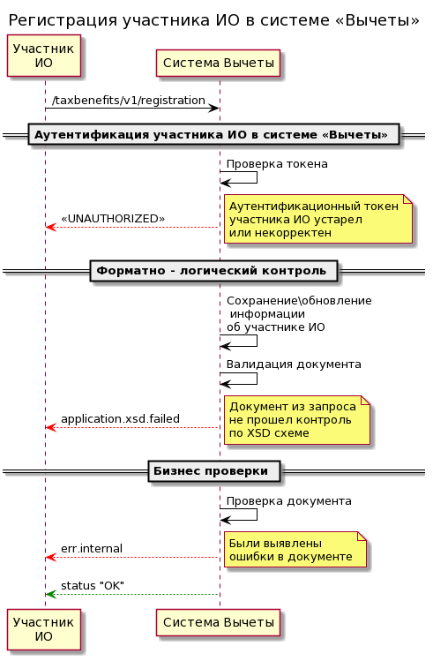
Рисунок 1 – Схема взаимодействия при регистрации участника ИО в системе «Вычеты»
Важно! Данный запрос является синхронным и участнику ИО нет необходимости по requestId получать статус обработки запроса на регистрацию участника ИО через метод 2.3. Запрос результата проверки документов от участника ИО в системе «Вычеты».
  - Запрос на направление документов участником ИО в системе «Вычеты»
Инициатор вызова: участник ИО.
Процедура вызывается для направления документов по применению инвестиционных и имущественных налоговых вычетов физическим лицом в упрощенном порядке.
URL: /taxbenefits/v1/application/{documentType}
Method: POST
Query-parameters (PostTaxBenefitRequest)
Содержание | Тип | Обязательность | Описание
documentType | String | Обязательно | Код документа  001 – запрос об имеющихся в налоговых органах сведениях, необходимых для предоставления инвестиционного налогового вычета, предусмотренного пп. 3 п.1 ст. 219.1 НК РФ  002 – сообщение о совершенных физическим лицом сделках, необходимые для предоставления инвестиционного налогового вычета, предусмотренного пп. 2 п.1 ст. 219.1 НК РФ  003 – сообщение о совершенных физическим лицом сделках, необходимые для предоставления имущественного налогового вычета, предусмотренного пп. 3 и 4 п.1 ст. 220 НК РФ
Тело запрос (PostTaxBenefitRequest)
Содержание | Тип | Обязательность | Описание
contentBase64 | String, Base64 | Обязательно | XML с заявлением на налоговый или имущественный вычет закодированное в Base64
contentSignatureBase64 | String, Base64 | Обязательно | Отсоединенная подпись документа, закодированная в Base64
Ответ (PostTaxBenefitResponse)
Содержание | Тип | Обязательность | Описание
requestId | String | Обязательно | Идентификатор сообщения. Совпадает с X-Request_Id указанным при создании запроса со стороны участника ИО или назначается системой автоматически, если X-Request_Id не был указан
acknowledgeTime | String | Не обязательно | Дата получения документа
status | String | Обязательно | Статус обработки запроса.  Возможные значения:  OK – запрос взят в обработку  ERROR – ошибка при регистрации
error | Struct | Не обязательно | Содержит информацию о возникших ошибках при обработке запроса
- code | String | Обязательно | Код ошибки
- message | String | Обязательно | Описание ошибки
- additionalInfo | Struct, String | Не обязательно | Набор дополнительных атрибутов ошибки. Может быть использован для составления более детального запроса в службу технической поддержки.  Пример:  "additionalInfo": {  "tpFio": "Иванов Иван Иванович",  "tpInn": "5212345678"  }
Бизнес-логика
Запрос направляется в компонент системы «Вычеты» с использованием технологии синхронного взаимодействия. Логика формирования запроса аналогична п. 2.1. Регистрация участника ИО в системе «Вычеты».
На входе проводится контроль запроса согласно п. 1.2. Проверка токена участника ИО. Для проверки корректности и возможности обработки данного запроса проводятся следующие проверки:
- Проверка отправителя запроса. В БД должна содержаться информация об участнике ИО. Если запись о нем не найдена (ранее не был получен корректный запрос на регистрацию /taxbenefits/v1/registration, тогда направляется сообщение с ошибкой. Пример такого сообщения:
{
"requestId": "4ad76228-517f-4496-aa6c-eef36d3de35a",
"acknowledgeTime": null,
"status": "ERROR",
"error": {
"code": "partner.not.found",
"message": "Участник ИО не найден"
"additionalInfo": {}
}
}
В логи записывается информация о статусе запроса с данным X-Request-Id, статусом ERROR и информацией об ошибке. При повторном направлении данным участником ИО запроса с таким идентификатором будет направлен аналогичный ответ.
Также проводится проверка подтверждения переданных данных участником ИО при регистрации. Если регистрация не подтверждена, то участнику ИО направляется ответ формата:
{
"requestId": "4ad76228-517f-4496-aa6c-eef36d3de35a",
"acknowledgeTime": null,
"status": "ERROR",
"error": {
"code": "partner.not.registered",
"message": "Участник ИО не зарегистрирован"
"additionalInfo": {}
}
}
- Форматно-логический контроль документа, переданный как атрибут contentBase64, на соответствие утвержденной xsd-схеме в зависимости от типа элемента documentType.
Если проверка не пройдена. Пример сообщения с ошибкой:
{
"requestId": "4ad76228-517f-4496-aa6c-eef36d3de35a",
"acknowledgeTime": null,
"status": "ERROR",
"error": {
"code": "application.xsd.failed",
"message": "Запрос 9999:5dc66951e2883063a64bd5b3fafc915d. Заявление не прошло валидацию по xsd схеме: cvc-pattern-valid: Value '1111111111555555' is not facet-valid with respect to pattern '([0-9]{1}[1-9]{1}|[1-9]{1}[0-9]{1})[0-9]{8}' for type 'ИННЮЛТип'.",
"additionalInfo": {
"XSD_SERIALIZE_ERROR": "cvc-pattern-valid: Value '1111111111555555' is not facet-valid with respect to pattern '([0-9]{1}[1-9]{1}|[1-9]{1}[0-9]{1})[0-9]{8}' for type 'ИННЮЛТип'.",
"X_REQUEST_ID": "9999:5dc66951e2883063a64bd5b3fafc915d",
"ERROR_STEP": "FormatValidationResult"
}
}
}
- Проверяется отсоединённая подпись, переданная как атрибут contentSignatureBase64 на соответствие переданной в сертификате публичной части ключа данного участника ИО и отсутствию изменений в документе с момента его подписания.
В случае если проверка дает отрицательный результат участнику ИО направляется сообщения следующего формата:
{
"requestId": "4ad76228-517f-4496-aa6c-eef36d3de35a",
"acknowledgeTime": null,
"status": "ERROR",
"error": {
"code": "application.xml.signature.failed",
"message": "Запрос d3d59828a8e7a73a74abc605594b5512. Xml заявление не прошло проверку подписи cryptopro",
"additionalInfo": {
"REASON": "Last unit does not have enough valid bits",
"X_REQUEST_ID": "d3d59828a8e7a73a74abc605594b5512",
"ERROR_STEP": "XmlSignatureValidationStepResult"
}
}
}
В случае положительного прохождения всех проверок документ сохраняется в системе «Вычеты». Ответ с номером заявки отправляется участнику ИО:
{
"requestId": "4ad76228-517f-4496-aa6c-eef36d3de35a",
"acknowledgeTime": "2020-09-02T23:21:02.646+03:00",
"status": "OK",
"error": null
}
В случае отрицательного прохождения проверок документ сохраняется в системе «Вычеты». Ответ с одной из ошибок, описанных выше, отправляется участнику ИО.
Описание схемы взаимодействия при направлении документов участником ИО в системе «Вычеты» представлено на рисунке 2.
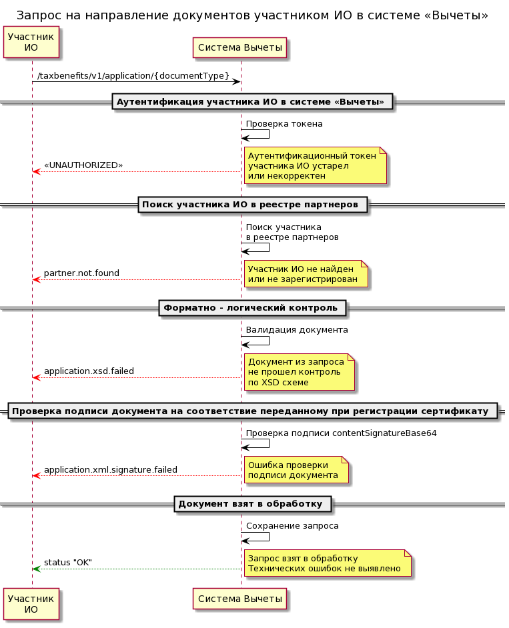
Рисунок 2 – Схема взаимодействия при направлении документов участником ИО в системе «Вычеты»
  - Запрос результата проверки документов от участника ИО в системе «Вычеты»
Инициатор вызова: участник ИО.
Процедура вызывается для получения результата обработки документов по применению инвестиционных и имущественных налоговых вычетов физическим лицом в упрощенном порядке. Данный метод не предназначен для получения статуса регистрации участника ИО.
URL: /taxbenefits/v1/application/status/{requestId}
Method: GET
Query-parameters запроса (GetStatusTaxDeductionRequest)
Содержание | Тип | Обязательность | Описание
requestId | String | Обязательно | Идентификатор сообщения, указанный при создании запроса.  Если участник ИО, указал X-Request_Id при создании запроса, то requestId будет совпадать с X-Request_Id.
Ответ (GetStatusTaxDeductionResponse)
Содержание | Тип | Обязательность | Описание
requestId | String | Обязательно | Идентификатор сообщения. Совпадает с requestId из запроса
acknowledgeTime | String | Не обязательно | Дата получения документа
updateTime | String | Не обязательно | Дата последнего обновления статуса вычета в системе
status | String | Обязательно | Статус обработки запроса.  Возможные значения:  IN_PROGRESS – запрос находится в обработке  OK – ответ сформирован  ERROR – ошибка технического характера
error | Struct | Не обязательно | Обязательно при значении атрибута status = ERROR. Иначе передается null
- code | String | Обязательно | Код ошибки
- message | String | Обязательно | Описание ошибки
- additionalInfo | Struct, string | Не обязательно | Набор дополнительных атрибутов ошибки. Может быть использован для составления более детального запроса в службу технической поддержки.  Пример:  "additionalInfo": {  "tpFio": "Иванов Иван Иванович",  "tpInn": "5212345678"  }
result | Struct | Не обязательно | Обязательно при значении атрибута status = OK. Иначе передается null
- contentBase64 | String, Base64 | Обязательно | XML файл с данными ответа (при наличии в системе «Вычеты») в разрезе кода документа, закодированный в base64
- contentSignatureBase64 | String, Base64 | Обязательно | Отсоединенная подпись документа, закодированная в Base64
Бизнес-логика
Запрос о статусе направляется в компонент системы «Вычеты» с использованием технологии синхронного взаимодействия. Описание схемы взаимодействия при получении результата проверки документов от участника ИО в системе «Вычеты» представлено на рисунке 3.
Участник ИО создает унифицированный запрос (Request) для всех типов налогового вычета, где указывает идентификатор запроса в качестве query-параметра.
Система «Вычеты» проводит проверку по аналогии с п. 2.1. Регистрация участника ИО в системе «Вычеты».
Затем запрос проходит следующие проверки:
- Наличие информации об участнике ИО в системе «Вычеты»
Проводится соответствие указанного в запросе FNS-OpenApi-AppId по реестру участников ИО в системе «Вычеты»
Если указанный партнер не найден, то участнику ИО направляется следующее сообщение:
{
"requestId": "4ad76228-517f-4496-aa6c-eef36d3de35a",
"acknowledgeTime": null,
"updateTime": null,
"status": "ERROR",
"result": null,
"error": {
"code": "partner.not.found",
"message": "Участник ИО не найден",
"additionalInfo": {}
}
}
Если в реестре найден пользователь с указанным FNS-OpenApi-AppId проверяется признак подтверждения регистрации в системе. При его отсутствии передается ответ формата:
{
"requestId": "4ad76228-517f-4496-aa6c-eef36d3de35a",
"acknowledgeTime": null,
"updateTime": null,
"status": "ERROR",
"result": null,
"error": {
"code": "partner.not.registered",
"message": "Участник ИО не зарегистрирован"
}
}
- Поиск идентификатора запроса в системы «Вычеты»
Осуществляется поиск запроса по идентификатору requestId.
Если запрос с таким идентификатором не найден, то возвращается ответ:
{
"requestId": "b4e2a539344a451c0d725f2acdc1c61e",
"acknowledgeTime": null,
"updateTime": null,
"status": "ERROR",
"result": null,
"error": {
"code": "application.by.request.not.found",
"message": "Заявление по запросу b4e2a539344a451c0d725f2acdc1c61e не найдено",
"additionalInfo": {
"X_REQUEST_ID": "b4e2a539344a451c0d725f2acdc1c61e"
}
}
}
Если запись с указанным идентификатором в очереди ответов найдена, тогда передается результат обработки документа согласно указанному выше формату. При отсутствии ошибок технического характера направляется кодированный в base64 ответ (answer), подписанный на стороне системы «Вычеты» КЭП МИ по ЦОД ФНС России. Запроса может иметь одно из 3 представленных ниже состояний:
- ERROR – в направленном документе/запросе выявлены технические ошибки. Это финальное состояние обработки запроса, далее статус запроса меняться не будет.
Примеры возможных ошибок приведены в приложении. Пример сообщения:
{
"requestId": "4ad76228-517f-4496-aa6c-eef36d3de35a",
"acknowledgeTime": null,
"updateTime": null,
"status": "ERROR",
"result": null,
"error": {
"code": "application.xsd.failed.base64",
"message": "Документ из запроса не прошел контроль по XSD схеме",
"additionalInfo": [
{
"cvc-pattern-valid": "Value 'SOOBSCHTYPEB_3625665875_20200916_a1Bad4233f638e0454340f80beDE31Ea' is not facet-valid with respect to pattern 'SOOBSCHTYPEА_([0-9]{10})_([1-2]{1}[0-9]{3})(0[1-9]{1}|1[0-2]{1})(0[1-9]|[1-2]{1}[0-9]{1}|3[0-1]{1})_[0-9a-fA-F]{32}' for type '#AnonType_ИдДокФайл'"
}
]
}
}
- IN_PROGRESS – запрос находится на стадии обработки. Это промежуточное состояние обработки запроса, необходимо повторно сделать запрос статуса сообщения. Рекомендуемые сроки повторного запроса статуса приведены в Приложении № 2. Рекомендуемое расписание опроса статуса обработки заявления на налоговый вычет.
Пример сообщения:
{
"requestId": "4ad76228-517f-4496-aa6c-eef36d3de35a",
"acknowledgeTime": "2020-09-02T23:21:02.646+03:00",
"updateTime": "2020-09-02T23:21:02.646+03:00",
"status": "IN_PROGRESS",
"error": null,
"result": null,
}
- OK – документ проверен, сформирован ответ от ФНС. Это финальное состояние обработки запроса, далее статус запроса меняться не будет.
Пример сообщения:
{
"requestId": "4ad76228-517f-4496-aa6c-eef36d3de35a",
"acknowledgeTime": "2020-09-02T23:21:02.646+03:00",
"updateTime": "2020-09-02T23:21:02.646+03:00",
"status": "OK",
"result": {
"contentBase64": "base64,
"contentSignatureBase64": "base64"
},
"error": null
}
Описание схемы взаимодействия при запросе статуса обработки документа» представлено на рисунке 3.
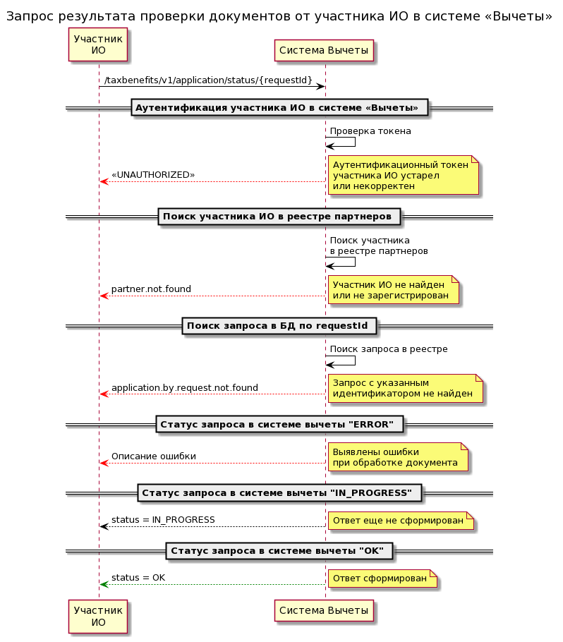
Рисунок 3 – Схема взаимодействия при запросе результата проверки документов от участника ИО в системе «Вычеты»

Приложение № 2. Перечень возможных ошибок по методам взаимодействия с системой «Вычеты»
Инициатор вызова: участник ИО.
№ | Атрибут | Значение
1. | code | partner.not.found
 | message | Участник ИО не найден
 | additionalInfo
2. | code | partner.not.registered
 | message | Участник ИО не зарегистрирован
 | additionalInfo
3. | code | application.xsd.failed
 | message | Заявление не прошло валидацию по xsd схеме
 | additionalInfo | cvc-pattern-valid: Value 'SOOBSCHTYPEB_3625665875_20200916_a1Bad4233f638e0454340f80beDE31Ea' is not facet-valid with respect to pattern 'SOOBSCHTYPEА_([0-9]{10})_([1-2]{1}[0-9]{3})(0[1-9]{1}|1[0-2]{1})(0[1-9]|[1-2]{1}[0-9]{1}|3[0-1]{1})_[0-9a-fA-F]{32}' for type '#AnonType_ИдДокФайл'
4. | code | application.xml.signature.failed
 | message | Xml заявление не прошло проверку подписи cryptopro
 | additionalInfo | xml_validation_signature_failed=Запрос %APPLICATION_KEY%. Xml заявление не прошло проверку подписи cryptopro
5. | code | application.by.request.not.found
 | message | Заявление по запросу не найдено
 | additionalInfo
6. | code | request.searching.fail
 | message | Ошибочное состояние запроса. Обратитесь в службу технической поддержки
 | additionalInfo
7. | code | ERR_INTERNAL
 | message | Ответ не может быть сформирован, уточнение пишется в поле message
 | additionalInfo
8. | code | partner.message.number
 | message | Указанный в документе элемент НомерЗП отличается от ожидаемого
 | additionalInfo | {  "ACTUAL_MESSAGE_NUMBER": "001",  "EXPECTED_MESSAGE_NUMBER": "006"  }
9. | code | application.xsd.failed.base64
 | message | Заявление не прошло валидацию по xsd схеме
 | additionalInfo | Содержимое поля contentBase64 должно быть закодировано в base64
*Данный список не является фиксируемым и может быть расширен.

Приложение № 3. Рекомендуемое расписание опроса статуса обработки заявления на налоговый вычет
Когда запрос находится в статусе IN_PROGRESS участник ИО направляет повторный запрос по п. 2.3. Запрос результата проверки документов от участника ИО в системе «Вычеты» для получения актуальной информации о прогрессе его обработки.
Для нормализации нагрузки системы «Вычеты» во времени есть рекомендуемы сроки отправки повторного запроса статуса в зависимости от типа налогового вычета, информация о котором была направлена. Рекомендации указаны в таблице ниже:
№ | Вид налогового вычета | Номер запроса по счету | Время повторной отправки запроса статуса
1. | Налоговый вычет Тип А и Б | 1 | через 1 минуту после отправки запроса
 |  | 2 | через 10 минуту после запроса последнего статуса
 |  | 3 | через 10 минуту после запроса последнего статуса
 |  | 4 | через 1 час после запроса последнего статуса
 |  | n | через 1 час после запроса последнего статуса
*Данный список не является окончательным. Рекомендации для запроса статуса по имущественному налоговому вычету будут включены в Правила в последующих версиях документа.

Приложение № 4
Форма заявки на предоставление доступа к сервису
ФНС России
127381, г. Москва, ул. Неглинная, д. 23

ЗАЯВКА
на информационное взаимодействие в соответствии
с Правилами обмена информацией для
упрощенной процедуры получения налоговых вычетов

Сведения об участнике:
Полное наименование налогового агента/банка
ИНН/КПП налогового агента/банка

Сведения об уполномоченном представителе участника:
Полное наименование налогового агента/банка
ИНН/КПП налогового агента/банка
Период действия прав уполномоченного представителя на обеспечение информационного взаимодействия в рамках упрощенной процедуры получения налоговых вычетов с даты регистрации участника на контуре промышленной эксплуатации до ___.__._____ включительно.
Прошу предоставить доступ к электронным сервисам Цифровой платформы ФНС России для осуществления информационного взаимодействия в соответствии с Правилами обмена информацией для упрощенной процедуры получения налоговых вычетов на следующих контурах:
Наименование контура | Требуемое действие
Контур интеграционного тестирования (КИТ) | Подключить/Отключить
Контур промышленной эксплуатации (КПЭ) | Подключить/Отключить

IP-адреса, с которых будет производиться обращение к электронным сервисам Цифровой платформы в рамках упрощенной процедуры получения налоговых вычетов:

IP-адреса участника информационного обмена

Сайт организации (при наличии)3:
Адрес сайта участника информационнного обмена

Включить следующие контакты в группу оперативного информирования в коммуникационных каналах о функционировании контуров и проведении технических работ (не менее 1 и не более 2):
№ п/п | Необходимые сведения | Данные пользователя 1 | Данные пользователя 2
1 | Полностью Фамилия, Имя, Отчество
2 | Управление/Отдел
3 | Должность
4 | Рабочий электронный адрес (e-mail)
5 | Мобильный телефон

3) Уведомить об обеспечении доступа к запрашиваемому электронному сервису по адресу электронной почты _________________________________.

Заполняется в случае принятия решения осуществлять информационный обмен в рамках упрощенной процедуры получения налоговых вычетов через уполномоченного представителя.
Заполняется на основании выданной доверенности в случае предоставления прав уполномоченному представителю на срок менее трех лет. В остальных случаях не заполняется и автоматически учитывается трехлетний период с даты регистрации участника на контуре промышленной эксплуатации.
В случае осуществления информационного обмена в рамках упрощенной процедуры получения налоговых вычетов через уполномоченного представителя, указываются сведения об IP-адресах и сайте уполномоченного представителя.
В случае осуществления информационного обмена в рамках упрощенной процедуры получения налоговых вычетов через уполномоченного представителя, указываются сведения о контактных лицах уполномоченного представителя.

